ЧАРЛЬЗ ДУНКАН
ИСКУССТВО ИГРЫ НА КЛАССИЧЕСКОЙ ГИТАРЕ

ПРЕДИСЛОВИЕ АВТОРА ПЕРЕВОД П. ИВАЧЕВА, 1988

Всего двадцать лет назад студенты, изучающие классическую гитару, составляли среди прочих музыкантов незначительное меньшинство. Сегодня они исчисляются тысячами. Причины этого возрождения интереса к классической гитаре весьма различны. Среди них если не главная, то несомненная - это огромное влияние Сеговии и его учеников. Другая - почти фанатичное служение гитарной музыке, получившее распространение среди молодежи в той или иной форме начиная с шестидесятых годов. Далее - постоянное возрастание признания гитары среди серьезных музыкальных сообществ. Немалое влияние оказало появление недорогих, но приличных по качеству инструментов.
Однако это возрождение во многом напоминает судьбу Золушки. Несмотря на высокий престиж гитары, у нее нет благородной родословной. Это находит отражение, например, в распространенном ошибочном мнении о "легкости" гитары и, что еще хуже, в противоречивой информации касательно техники игры на высших стадиях обучения. До сих пор во многих пособиях, широко, доступных в последнее время, наблюдается склонность рассматривать владение этим инструментом, как нечто мистическое, основанное главным образом на интуиции. Конечно, в этом есть доля истины, но такие предпосылки едва ли принесут пользу тому, кто думает добиться прогресса обдуманно и целенаправленно. Нет сомнения, что в любом искусстве высшие достижения строятся на прочном фундаменте сознательного овладения мастерством.
Цель данной книги объяснить, как достигается совершенство исполнения, а затем уже что может или должен сделать студент для создания благоприятной почвы, необходимой для развития своих способностей в идеале. Эта книга не является очередной школой или методикой, адресованной начинающим гитаристам. Это скорее экскурс в область, лежащую посередине между компетентностью и искусством, точнее кратчайший путь постижения искусства. Она написана в результате тягостных раздумий по поводу своей личной игры, а также многолетнего изучения и проверки на практике основных концепций данной работы, рожденных под влиянием многих ведущих артистов. Все они проверены, усовершенствованы и применены сначала в своей, а затем в студенческой практике. И несмотря на удовлетворительные результаты, не осмеливаюсь утверждать, что мне удалось открыть что-либо новое в области техники. Скорее всего, это обобщение опыта ведущих исполнителей школы СЕГОВИИ.
СОДЕРЖАНИЕ :

ПРЕДИСЛОВИЕ АВТОРА - ЧАРЛЬЗА ДУКАНА…………………………

ГЛАВА 1. ПРИНЦИП ФУНКУЦИОНАЛЬНОГО НАПРЯЖНЕНИЯ… стр. 3
Непроизвольное и произвольное напряжение, пальцы, как
система рычагов, посадка, резюме.

ГЛАВА 2. ЛЕВАЯ РУКА………………………………………………… стр. 13
Механизмы левой руки, баррэ, принципы движения (1),
роль руки, беглость пальцев, принципы движения (2),
роль подготовительных элементов.

ГЛАВА 3. ПОЗИЦИЯ ПРАВОЙ РУКИ …………………………........
Непроизвольное напряжение руки, формирование позиции,
использование ногтей, положение большого пальца,
использование ногтя большого пальца,
ценность подготовительных элементов.

ГЛАВА 4. ПОДГОТОВКА И ИСПОЛЬЗОВАНИЕ НОГТЕЙ…………..
Ногти большого пальца, заточка и уход за ногтями.

ГЛАВА 5. АРТИКУЛЯЦИЯ……………………………………………

ГЛАВА 6. КООРДИНАЦИЯ И БЕГЛОСТЬ.................................................
Гаммы, беглость в гаммах, аккорды, гармония и контрапункт.

ГЛАВА 7. ВЫРАЗИТЕЛЬНЫЕ СРЕДСТВА………………………………
Техническое легато и акцепт, манипуляции правой руки,
украшения, глушение звуков, расгеадо.

ГЛАВА 8. ИСКУССТВО ИГРЫ НА КЛАССИЧЕСКОЙ ГИТАРЕ ……….
Улучшение качества звука, тембровые контрасты,
владение ритмом, линия развития, исполнение затакта, палитра нюансов на примере Сеговии.

ПРИЛОЖЕНИЕ - ПРАКТИЧЕСКИЕ СОВЕТЫ И ВЫВОДЫ…………………

Г Л А В А 1

- ПРИНЦИП ФУНКЦИОНАЛЬНОГО НАПРЯЖЕНИЯ

Внешне хорошее исполнение выглядит так, как будто происходит безо всяких усилий. С одной стороны это абсолютно верно. С другой - это настолько обманчиво, что ошибка легко обнаруживается при первой же попытке объяснить причину. Одно из самых распространенных, заблуждений касается РЕЛАКСАЦИИ.
Ценность релаксации - одна из тех истин, которые принимаются на веру, без доказательств. В общем смысле релаксация означает свободу от скованности, напряжения, дискомфорта. Например, при сидении на стуле релаксация - это отсутствие болевых ощущений и скованности корпуса. В спортивных соревнованиях это означает плавность и силу различных форм движения, как и при исполнении музыки. Когда мы следим за выступлением крупных мастеров, мы отмечаем, что их искусство выражается в спонтанном проявлении энергии и вдохновения, и воспринимаем это как продукт раскованности сознания и организма. В определенном смысле так и есть. Но затем мы приходим к выводу, что для достижения определенного результата мы должны строить нашу технику на основе различных приемов релаксации как психической, так и физической. Мы стараемся расслабить мышцы наших кистей, рук, пальцев. Здесь-то мы и совершаем ошибку.
В повседневной жизни состояние, когда суставы бездействуют и мышцы лишены напряжения, можно наблюдать лишь при потере сознания. Когда же мы играем на любом Инструменте, происходит постоянное сокращение мышц для передачи энергии струнам. Более того, это сопровождается затратами умственной энергии. Мышечной и нервной энергии тратится все больше и больше по мере усиления, ускорения или усложнения исполняемой музыки.
Образ пианиста-виртуоза на сцене связан не только с отсутствием напряжения, но несмотря на это, в недавнем прошлом в фортепианной педагогике ТЕОРИЯ РЕЛАКСАЦИИ была весьма популярной. Невзирая на ее прилично подмоченную репутацию, зачастую высшее исполнительское мастерство связывается с релаксацией. Происходит подмена причины следствием. Высказывание крупного фортепианного педагога Арнольда Шульца вносит ясность в эту запутанную проблему.

Как слово РЕЛАКСАЦИЯ приобрело столь невиданно широкое распространение в современной педагогике? Думаю, что лучшее объяснение этого явления кроется в неправильном понимании смысла высококоординированного движения... А это такое движение, при котором выполняются определенные механические требования с наименьшими затратами физической энергии. Такая экономия энергии является результатом хорошей координации, а не наоборот. Школа фортепианной техники, основанная на релаксации, ошибочна потому, что подменяет причину следствием и объясняет хорошую координацию экономией энергии. Это типичная ошибка. Справедливость этого высказывания сохраняется не только для фортепиано, но и для, гитары. Подобную же точку зрения, но в более лаконичной форме, выражает в своем блестящем трактате игры на виолончели Герхард Манел: "Раскованность это скорее не причина, а следствие правильной формы движения".
Итак, правильно понятая релаксация - очень важный, но бессознательный, побочный продукт упорядоченных, продуманных занятий. Поскольку вся музыка основана на циклическом чередовании напряжения и спада, то эта цикличность и должна служить основным механизмом создания музыки. Изучение того, где и как возможны и уместны расслабления в музыке, служит источником реализации музыкальных способностей. Но реализация этой музыкальности в виде релаксации невозможна без особого, детального мышечного контроля.
Было бы большим упрощением считать, что все формы напряжения вредны. Некоторые из них абсолютно необходимы при игре в любой форме, другие - для дальнейшего усовершенствования техники. Эти различия неизбежны. Вообще говоря, поскольку не существует исполнения без напряжения, то проблема в целом может быть лучше понята в сравнении функционального или сознательного и дисфункционального или бессознательного напряжения.

БЕССОЗНАТЕЛЬНОЕ НАПРЯЖЕНИЕ

Бессознательное или дисфункциональные формы напряжения в основном совершаются без волевых усилий, а поэтому с большим трудом поддаются контролю в виде простых команд расслабиться. Бессознательное напряжение происходит либо из-за страха во время выступления, т. е. по причинам чисто психическим, либо из-за излишней мышечной деятельности, т. е. по причине - физиологической.
Бессознательное напряжение последнего типа проявляется в простых, зримых формах. Например, в неуклюжести позы или движений. Сюда относится подъем плеча, обычно правого, скрючивание или вытягивание мизинца, крыловидное отведение левого плеча. В правой руке - это плоская ладонь, "косые" пальцы, то и другое. Подпрыгивание правой кисти. В левой - излишнее давление большого пальца, лишняя закругленность запястья, порывистые, судорожные движения. Сюда же входят экстравагантные движения, такие как гримасы, стиснутые зубы, наклон корпуса, отстукивание ногой ритма. От них можно избавиться путем концентрации внимания или же выработки новых навыков и привычек взамен старых.
Наиболее вредный вид напряжения, по происхождению полностью психологический, - это сценический страх провала. Независимо от того, что аудитория может состоять из одного учителя или целой толпы, слабые нервишки отражаются не только на сознании страха. Давление в груди, прерывистое дыхание, нарушение циркуляция крови и отсюда похолодание пальцев и дрожь в кистях - это внешние проявления страха. Это тоже вид напряжения, но несознательного.
Но сценический страх возникает не только из боязни провала. Если б так было, многие великие артисты остались бы без работы. После 50 лет концертной деятельности Артур Рубинштейн признается, что каждый раз перед выходом на сцену испытывает нервный шок. Между тем определенное возбуждение повышает эффективность выступления. Панический ужас охватывает исполнителя, если страх провала сочетается с предчувствием его неминуемости. Эти чувства наслаиваются на неуверенность при подготовке, что с дьявольской цепкостью сохраняется в подсознании и вырывается наружу.
Способ избежать ловушки - добиться уверенности при подготовке.
Это одна из глубоких истин в музыкальной педагогике - постоянный контроль над чувствами и ощущениями. В свою очередь определенные формы координации вырабатываются сначала путем взаимодействия сознания, физических ощущений и музыкально-звуковых представлений.

ФУНКЦИОНАЛЬНОЕ НАПРЯЖЕНИЕ
СИСТЕМА РЫЧАГОВ КИСТИ

Секрет хорошей координации действий состоит в том, что для игры вообще требуются значительные осознанные усилия обеих кистей. Усовершенствование техники игры - это во многих случаях процесс изучения и овладения усилиями их направлением и фокусировкой, ограничение до минимума затрат энергии, необходимой для выполнения чисто музыкальных задач. Все это легче понять и изложить в терминах механических принципов эффективности.
С точки зрения механики рука от плеча до кончиков пальцев представляет сложную систему рычагов. Каждая часть руки приводится в движение в результате действия системы рычагов, начиная от плеча до пальцев. Фиксация каждого данного сустава в качестве точки опоры осуществляется одновременным сокращением противоположных мышечных групп. Эти группы мышц делятся в основном на два вида. СГИБАТЕЛИ расположены на внутренней стороне рук от бицепсов до ладони, они служат для сгибания, сжатия, стягивания. РАЗГИБАТЕЛИ расположены на внешней стороне руки от трицепсов до наружной части кисти, они осуществляют разгибание, разжатие, растягивание. Каждое движение следующего от любого данного сустава сочленения достигается действием одной из этих групп. Нужные для движения мышцы сокращаются в результате нервных импульсов. С помощью связок мышцы прикреплены к костям, которые двигаются в сторону сокращения мышц.
Этот сложный процесс, как с точки зрения нервных импульсов, так и анатомии, может быть описан значительно проще в терминах механики как РЫЧАГ ТРЕТЬЕГО РОДА. Различаются три рода рычагов в зависимости физического расположения трех основных элементов любого рычага. Это - СОПРОТИВЛЕНИЕ или перемещаемый предмет, СИЛА или усилие, необходимые для преодоления сопротивления, ТОЧКА ОПОРЫ или ось, на которых фиксируется рычаг. Наиболее известен рычаг первого рода, где точка опоры находится между сопротивлением и точкой приложения силы (например, качели на доске). В рычаге второго рода сопротивление находится между точкой приложения силы и точкой опоры (тачка). В рычаге третьего рода точка приложения силы расположена между точкой опоры и сопротивлением (подъёмный мост).

Данная модель рычага показывает, как кончаются различные части руки или кисти. Суставы служат точкой опоры для фаланг, усилие обеспечивается мышцами, связки которых соединены с подвижными частями рычага. Предплечьем, например, двигают бицепсы.
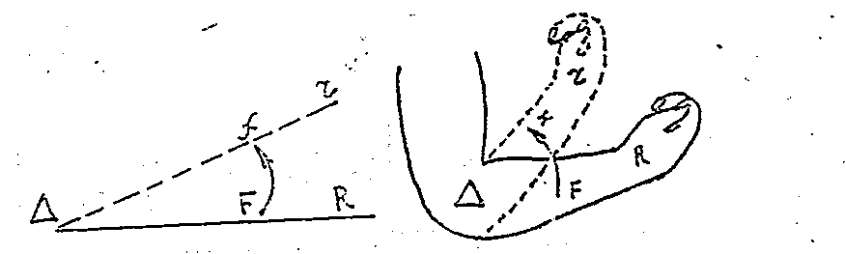
Сгибание пальца можно рассматривать идентично, если повернуть схему наоборот, для полного изгиба пальца нужно, чтобы каждый сустав мог служить точкой опоры при сокращении сгибающих мышц.
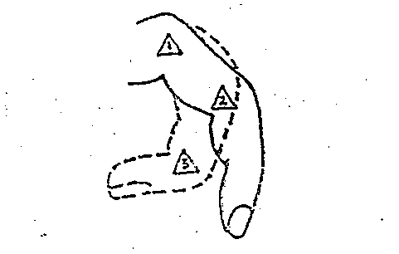
В момент, показанный выше, сопротивлением является только вес пальца плюс небольшое трение в самом суставе. Поэтому мы не ощущаем физически действие рычага, когда сжимаем или разжимаем кисть. Однако, как только прилагается любое внешнее механическое сопротивление, мы почувствуем его немедленно.
Таким механическим сопротивлением можно считать как струну гитары, так и клавишу фортепиано. И если мы продолжим аналогию, мы увидим, как
энергия передается на струны правой или левой рукой.
На примере действия правой руки мы видим применение рычага,

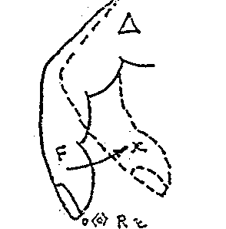

Эта диаграмма упрощена для ясности. На ней показана только одна точка опоры в пястно-фаланговом, основном суставе. На самом же деле палец представляет собою сложный рычаг с двумя суставами в качестве дополнительных точек опоры. Однако эти суставы должны быть неподвижно зафиксированы, иначе система рычагов не будет действовать эффективно при преодолении сопротивления струн.
Каким точно должно быть напряжение в крайнем, дистальном суставе - вопрос каверзный! Релаксация крайнего сустава приводит всего лишь к перемещению рычага в средний сустав в результате отказа от ближайшей к струне точки опоры. Возникающая при этом потеря эффективности похожа на то, когда при игре в бейсбол вы стали бы держать биту не за конец, а за середину. Если же допустить релаксацию в среднем суставе, что наблюдается у начинающих гитаристов, это передвинет рычаг назад к основному суставу и опять утратится эффективность, импульс для извлечения звука приведет в движение не струну, а палец.

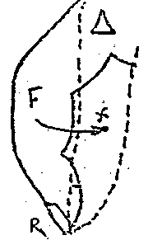

Неуклюжесть позиции - доказательство ее слабости. Прежде чем появится звук, палец должен буквально бороздить струны, так как у него
единственная точка опоры - в основном суставе.

Значит ли это, что нужна абсолютная жесткость пальцев. Не обязательно. Вполне допустима незначительная компенсация в крайнем суставе. Этот люфт, "игра" варьируется у разных исполнителей по-разному, у разных пальцев той же руки и даже на том же пальце в зависимости от музыкального контекста. Эти отклонения выполняют функцию изменения усилий кончика пальцев самым утонченным образом для получения выразительных оттенков и качества туше всей кисти. Степень "допуска" зависит от кинетических ощущений, что нельзя смешивать с изломом сустава - это недопустимо в правильном туше.
Для левой руки применяются те же механические принципы, хотя схема туше значительно отличается от правой руки. И снова мы обращаемся к рычагу третьего рода.
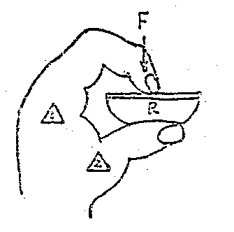
В левой руке в этом случае неизбежна прочность в изгибе пальцев. В противном случае излом в крайнем или среднем суставе приведет к ослаблению усилий и, следовательно, эффективности.

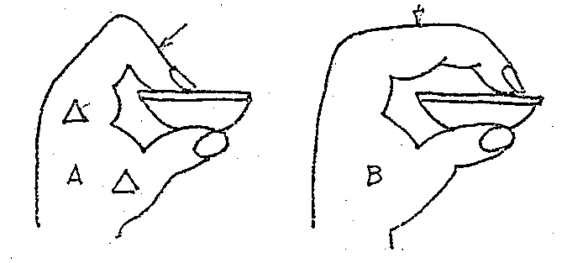

Однако, иногда излом пальца в суставе бывает практически неизбежен. Обычно это происходит, когда первый, указательный палец прижимает струну выше двенадцатого лада, или же когда третий, безымянный палец используется для баррэ, т. е. прижимает струны поперек грифа. Но эти отклонения следует рассматривать как отклонения от нормального положения пальцев левой руки. По механическим причинам при извлечении звука изгиб должен иметь форму дуги или полукруга. Он должен быть сильным, грациозным, без изломов, соответствовать анатомии данной руки и механическим требованиям для концентрации и передачи энергии струнам наиболее непосредственным, прямым путем.
С точки зрения рычага левой руки интересна роль большого пальца. Обычно он рассматривается как активное противодействие давлению остальных пальцев. Но дело не только в этом - большой палец вообще оказывает значительное давление. Главная точка опоры для действий левой руки - та же, что и для правой: пястно-фаланговый сустав, те же костяшки! Но на самом же деле дополнительно к большому пальцу в обеспечении необходимого противодействия остальным участвуют бицепсы левой руки, грудь и даже левое предплечье. Конечно, большой палец можно рассматривать как второстепенную точку опоры для фиксации рычага, для того, чтобы локализировать ощущение точки опоры в пястно-фаланговом суставе, и для стабилизации руки. Однако следует помнить, что на самом деле противодействие является более сложным, в основном пассивным - оно распределяется между различными группами мышц. Принятие этой точки зрения поможет вам избежать типичной ошибки - излишнего давления большого пальца и вытекающего отсюда постоянного зажатия и потери подвижности левой руки.

ПОСАДКА

Мнение, что основным источником функционального напряжения является посадка, может показаться маловероятным. Помимо очевидной необходимости обеспечить необходимую опору для инструмента, с какой еще точки зрения можно рассматривать посадку? Чаще всего следует ответ - просто для достижения покоя как физического, так и психологического. Убедительным доводом служит пример Сеговии - его посадка удобна физически: в ней сочетаются подвижность и устойчивость.
Возникает новый вопрос: в чем причина и каков результат? Здравый смысл подсказывает, что нельзя опираться просто на авторитет даже такого мастера, как Сеговия. Кроме того, существующие варианты стандартной позиции плюс более-менее значительные отклонения от нее со стороны артистов, чье мастерство не вызывает сомнений, позволяют предположить, что ценность любого положения гитары определяется тем, насколько полно удается передать и сфокусировать энергию и внимание исполнителя во время игры. Другими словами, "хорошая" позиция - более активная, чем пассивная. Поэтому лучше говорить не о расслаблении или покое, а о том, чтобы более точно уравновесить усилия.
Любая позиция должка создавать исполнителю ощущение достаточной стабильности инструмента. Основная "классическая" посадка, предусматривает ЧЕТЫРЕ ТОЧКИ ОПОРЫ: грудь, верхняя часть левого бедра, внутренняя сторона правого бедра и правое предплечье. Хотя в других посадках осуществляется всего лишь три точки касания, очень важно установить, почему многие исполнители предпочитают "классическую". Причина в том, что такая посадка отличается большей симметричностью корпуса, чем другие. Обратите внимание, что у хорошего исполнителя центральное положение инструмента по отношению к торсу влечет за собой почти идентичное расположение правой и левой кисти, локтей, колен, одинаковые углы, образованные локтями и коленями.
В этой позиции ноги служат активной опорой. Левая вытянута вперед, правая отведена в сторону с опорой на пальцы. Левое бедро образует с корпусом такой угол, чтобы создать захват инструмента. Правое бедро создает инструменту стабильность уравновешивая давление правой руки. Внешне более привлекательна позиция, когда ноги не слишком раздвинуты.
Другое преимущество общепринятой классической посадки состоит в удобстве пользования грифом. Это позволяет гитаристам концертного класса применить еще два других усовершенствования. Первое - это небольшое отклонение грифа влево от линии корпуса, что упрощает игру из-за приближения грифа к корпусу.

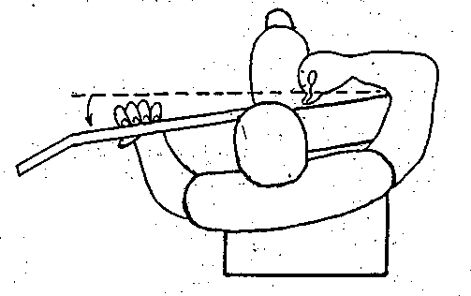
Отклонение, в противоположную сторону хуже с точки зрения доступности грифа, как и в смысле пространственной связи с ним. Второе - более тупой угол между грифом и полом по контрасту с встречающимся более острым. Чем острее угол, тем больше смена позиции будет ощущаться как подъем в гору. Чем тупее угол, тем симметричнее становятся смены позиции вверх и вниз. Наиболее удачный компромисс между крайностями -горизонтальным и вертикальным положением грифа - является угол 30–35° от горизонта. Интересно отметить, что при посадке, типичной для фламенко, гриф занимает более вертикальное положение, что объясняется особенностями музыки и исполнительской техники, связанной с применением каподастра.

На втором месте стоит высота скамеечки, подставки. Ходят легенды, что Сеговия потребовал семидюймовую скамеечку, а не 7 с половиной дюймов, за два часа до концерта. Конечно, эти слухи выглядят как очередной анекдот из числа тех, без которых был бы беден музыкальный мир. Простая портативная складная скамеечка, обычно японского производства, более всего подходит для правильной посадки, так как позволяет произвольно изменять высоту. У подставки должны быть загнутые ножки с резиновыми наконечниками, предохраняющими ее от скольжения по гладкой поверхности. Если нет резиновых наконечников, их может заменить изоляционная лента.

Высота подставки зависит, во-первых, от высоты стула: чем ниже стул, тем ниже скамеечка для ноги и наоборот; во-вторых, от высоты торса исполнителя по отношению к длине ноги: чем выше торс, тем выше скамеечка и наоборот. Высокий исполнитель с длинным торсом должен держать левое бедро на такой высоте, чтобы нижний овал корпуса гитары опирался скорее на верхнюю, чем на внутреннюю часть правого бедра. Но это, пожалуй, больше исключение, чем правило. Когда гитарист колеблется в выборе высоты подставки, пусть она будет лучше выше, чем ниже. Иначе ошибка найдет выражение в наклоне корпуса вперед.

Однако НАКЛОН корпуса нужно отличать от ГОРБА. При наклоне спина должка быть прямой, так как изгиб происходит в тазобедренном суставе. При этом центр вашего корпуса смещается влево и инструмент занимает белее вертикальное положение. Должный наклон в сторону инструмента обладает рядом преимуществ. В дополнение к опоре инструмента на оба бедра наклон корпуса создает стабилизирующее усилие в третьем направлении. При этом улучшается зрительный контакт с грифом. Создаются лучшие условия для свободы передвижения левой руки. Для проверки изложенных рекомендаций откиньтесь корпусом назад - и вы заметите, что потеряли прочный контакт не только в смысле потери физической стабильности и доступа левой руки к грифу, но и в смысле появления ощущений пассивности, неуверенности, равнодушия, - которые пришли на смену активного физиологического состояния, вызванного активной позицией.

Небольшое давление правого предплечья завершает всю систему. Поскольку стабилизация инструмента зависит в основном от опоры на бедра и корпус, давление правого предплечья может быть весьма незначительном. Предплечье пусть лучше балансирует на кромке корпуса, чем лежит на нем. Следовательно, для достижения этой позиции должно быть определенное давление плеча. Однако нужно следить за тем, что ваше плечо не поднимается, мышцы шеи и шейной области не напряжены и только двуглавая мышца удерживает плечо от свисания. Ваши бицепсы не должны касаться инструмента. Если же они все-таки используются, как точка опоры, они должны постоянно, находится в изогнутом состоянии для удержания кисти в игровой позиции. Кроме неизбежной утомляемости правая рука теряет свою подвижность.

Описанная выше посадка представляет собой гармонический синтез, при котором все силы уравновешенны. Для такой позиции характерны сила, баланс, гибкость. Она не должна быть скованной. Но при выразительной игре, если почувствуете необходимость, можете наклониться вперед, откинуться назад, подчеркнуть акцент кивком головы, изобразить нарастание звука движением корпуса, - другими словами, драматизировать музыку для самого себя и для ваших слушателей соответствующим телодвижением. Вместе с различными, внешними, чисто зрительными эффектами, описанными в дальнейшем касательно правой руки, использование подобной лексики телодвижений придает раскованность, живость зримую выразительность исполнения. Но все это не должно быть натянутым, расторможенным, должно быть уместным с точки зрения музыкальной, а не нести печать нервозной манерности. Последнее приводит к неритмичности, физической неуклюжести и в результате отвлекает внимание от исполняемой музыки. И наоборот, для артистичной игры характерны музыкально пластичные движения. Их физической основой служит аккуратная, подтянутая, неинертная посадка. Активная посадка обеспечивает живость исполнения.

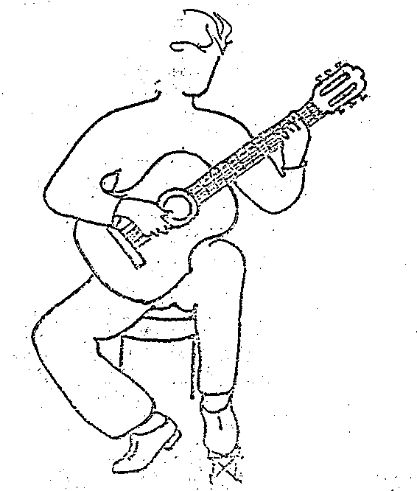

ЗАКЛЮЧЕНИЕ

РЕЛАКСАЦИЯ, как основная концепция техники игры скорее модна, чем полезна, несмотря на то, что этот термин употребляется в настоящее время более точно - "расслабленная игра". Так или иначе, такие советы вводят в заблуждение начинающего гитариста, чьи рефлексы еще неустойчивы. Хотя при продолжительных занятиях определенные формы внутренней релаксации абсолютно необходимы для подлинно артистичной игры, они все же лежат на периферии освоения инструментальной техники. Они должны повышать уверенность исполнителя, улучшать эмоциональное состояние и здоровье, создавать нужную концентрацию в состоянии стресса и ряд других благоприятных факторов. Некоторые исполнители пользуются психоанализом, хатха-йогой, медитацией в надежде добиться релаксации. В некоторых случаях им удается добиться индивидуальных положительных результатов, но этого еще недостаточно для доказательства ценности любой частной программы.
С другой стороны, определенные элементарные законы механики и психологии служат основой для выработки всеобщей точки зрения. Мы приводили уже лучшие высказывания по поводу техники фортепиано и струнных инструментов применительно к гитаре. Пальцы, работающие на первый взгляд в расслабленной манере, оказалось действуют по правилам координации. Оказалось, что в самом деле происходит постоянная затрата энергии и сокращение мышц. Поскольку эти усилия незначительны, так как требуется небольшая механическая работа для музыки, - они кажутся лишенными напряжения. Но все-таки это усилия, и потому могут восприниматься как продукт функционального напряжения, а не релаксации, которая, скорее всего, сопутствующий продукт.
Основные принципы функционального напряжения откосятся к посадке и правильному выбору стратегии практических занятий, целью которых является естественная техника, определяемая интуитивно. Не все двигательные механизмы техники поддаются сознательному контролю, большинство из них приходят позже, иногда совершенно неожиданно. Значит, проблема, прежде всего, в том, чтобы правильно распознать те виды туше, от которых зависит превосходная техника, а затем в выборе наиболее эффективных практических форм, чтобы овладеть этой техникой.

ГЛАВА 2

- Л Е В А Я РУ К А

Один известный баритон заметил однажды, что в игре на гитаре левая рука связана с техникой, а правая с выразительностью. Это замечание отличается удивительной тонкостью наблюдения, иногда недоступной скрупулезному анализу. Конечно, и правая рука технически развита, во многом не менее чем левая. Тем не менее, она нуждается в большем развитии, чем применение в основном двухпальцевой техники на шести струнах. Наоборот, гриф гитары, если его использовать вдоль и поперек, представляет собой, сотни возможных вариантов и комбинаций всего лишь из четырех пальцев левой руки. И в то же время, зачастую, возникают различные выразительные возможности при разной аппликатуре левой руки данного пассажа, если даже не считать вибрато, то первоначальное утверждение сохраняет силу. Поскольку из двух рук, левая – главная "рабочая лошадка" то ей в первую, очередь мы адресуем описание механизмов ее действий.
МЕХАНИЗМЫ ПОЗИЦИИ ЛЕВОЙ РУКИ

Подчеркнутое внимание к физиологии техники левой руки, включающей раз личные формы охвата грифа, прижатия струн, смены позиций, а так же всего, что касается самой кисти, отличается от требований, предъявляемых к беглости пальцев, что относится к отдельной, самостоятельной области исследования. При этом первоначальные усилия должны быть направлены на установление кисти по прямой линии по отношению к запястью и предплечью.

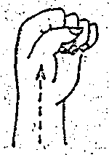
Любое значительное отклонение от этого правила ослабляет прижатие. Чтобы убедиться в этом, проделайте следующий опыт:

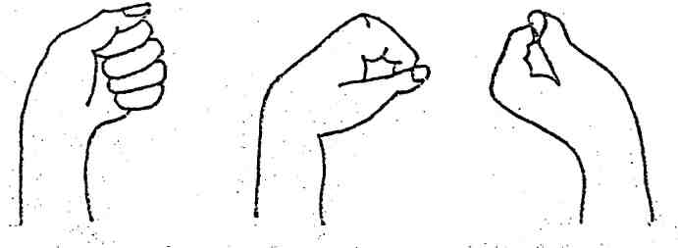

Сожмите пальцы и кисть в кулак, так, как будто вы несете портфель. А. теперь, продолжая сжимать пальцы, отогните кулак в сторону, назад, вперед. Обратите внимание на разницу в увеличении или ослаблении усилий. Хотя физические задачи при игре на гитаре не совпадают точно с подобными задачами при переносе портфеля, значительная слабость позиции левой руки возникает во многом по тем же причинам, как и во всякой непродуманной деятельности. Главная причина в том, что прямая, соединяющая кисть и предплечье, нарушена. Мышцы, ведающие пальцами, перекошены в кисти, что препятствует сгибанию пальцев с меньшими усилиями. В результате значительного изгиба в запястье сила захвата уменьшается наполовину. Кроме того, возникают затруднения в перемещении пальцев поперек грифа.
Нужно заметить, что незначительный изгиб в кисти бывает иногда необходим для выполнения определенных музыкальных требований. Поэтому кисть должна быть достаточно гибкой. Например, в приведенной ниже последовательности аккордов кисть поворачивается внутрь в первом из них и наружу во втором:
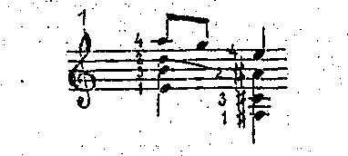
Иногда бывает также необходим наклон кисти в сторону, в частности для того, чтобы обеспечить растяжку мизинца на первой струне. Его эти незначительные отклонения кисти от прямой линии следует рассматривать как целенаправленные временные отклонения от основной, прямолинейной позиции. Соблюдение принципа этой позиции и необходимость минимальных отклонений вытекает из закона рычага: лучшее направление усилия - перпендикулярно сопротивлению.

Обратите внимание на следующей иллюстрации на естественное, прямолинейное положение пальцев как между собой, так и по отношению к запястью и предплечью, на параллельное положение кисти к грифу, отклонения в сторону указательного и мизинца. Заметьте также, что кончик каждого пальца отогнут назад, так что требуется очень незначительное усилие при нажатии. Большой палец находится против среднего, за исключением баррэ, когда большой палец естественно располагается против указательного.

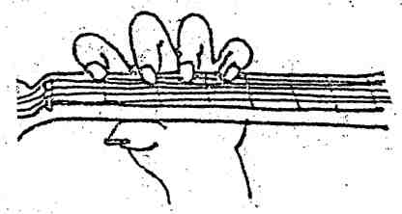
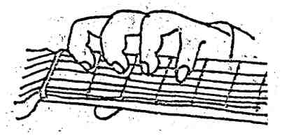

Возможны индивидуальные отклонения большого пальца чуть вправо или влево от этой стандартной позиции.
В таких позициях точка приложения силы находится на площади кончиков среднего и безымянного пальцев, а в указательном и мизинце вне кончиков. Мозоли на кончиках пальцев свидетельствуют об этой разнице.
Наклон пальцев в одну, сторону, показанный ниже, значительно
ухудшает позицию.

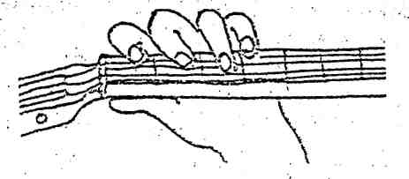

Попробуйте такой тест: Возьмите аккорд До-мажор и отогните пальцы влево, почти до предела, как показано на иллюстрации. Обратите внимание на зажим в пальцах. и ослабление прижатия, особенно в безымянном пальце, который значительно отклонился в сторону и плохо закруглен. А теперь покачайте кистью вправо до отказа. Вы заметите значительное увеличение силы в то время, когда пальцы окажутся в вертикальном положении над струнами. Правильная позиция, благоприятна для слабого безымянного и мизинца, так как приближает их к рабочему, положению и располагает центр тяжести кисти прямо против них. Геометрическая гармоничность основной позиции способствует ее эффективности.

Не все конфигурации левой руки совпадают полностью с указанными выше формами. Невозможно, например, практически взять приведенные ниже аккорды без отклонения от стандартной позиции.

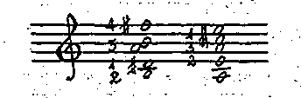

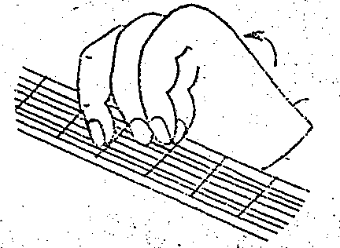

То же самое можно сказать, когда пальцы возвращаются к более свободному расположению, кисть, поворачивается в противоположную сторону и предплечье занимает свое естественное положение. Для того, чтобы помочь в следующей смене аккордов, основание кисти нужно развернуть внутрь.

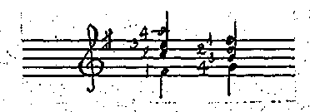

Происходит более или менее постоянная, незаметная вращательная "игра" в области, предплечья, что естественно для нормальной игры. Непреднамеренный поворот кисти наружу во время смены позиции - совершенно самостоятельная проблема, к которой мы еще вернемся. Но прежде мы должны рассмотреть другой аспект позиции левой кисти, представляющий самостоятельную тему - различные формы БАРРЭ.

БАРРЭ, КАПОДАСТР, СЕХИЛЬЯ

Аккорды с применением БАРРЭ представляют определенные трудности даже для продвинутых, исполнителей. Полное баррэ в отдельных произведениях может оказаться труднее, чем игра согнутыми пальцами. При полностью выпрямленном указательном пальце его суставы не могут больше служить точками опоры и поэтому сгибательная мышца может сокращаться лишь частично. Проведите такой тест: выпрямите сначала указательный палец, расположенный, против большого, затем согните его, и вы заметите, что есть существенная разница в усилиях. Эту разницу можно понять в терминах рычага сил в виде двух диаграмм:

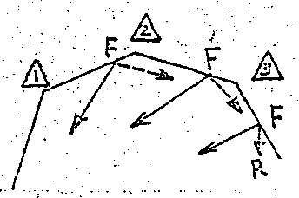
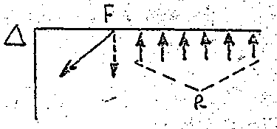

Заметьте, что при баррэ точка приложения силы находится на определённом расстоянии от сопротивления. И наоборот, сгибание пальца в каждом суставе увеличивает силу и передает ее струнам более непосредственно. Трудности полного баррэ еще больше увеличиваются при определенных размерах и форме пальцев, а также зависят от общей мускулатуры кисти.

Рекомендуем некоторые способы улучшения позиции баррэ:

1. ЧАСТИЧНОЕ СОКРАЩЕНИЕ МЕЖДУ ОСНОВНОЙ И СРЕДНЕЙ ФАЛАНГОЙ ЛУЧШЕ, ЧЕМ СОВЕРШЕННО ПРЯМОЙ ПАЛЕЦ.

Если пальцы длинные, все шесть струн можно прижать только средней и крайней фалангами. Если длина пальцев умеренная, возможен частичный изгиб в среднем суставе.

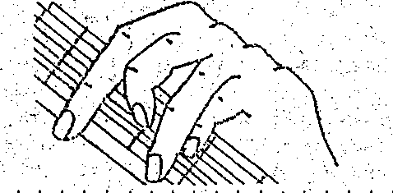

Важность этого приема прижатия струн трудно переоценить, особенно в нижних позициях. Во-первых, рычаг получается большим, благодаря тому, что возможно сокращение мышц и изгиб в среднем суставе. Во-вторых, потому, что указательный палец стремится в нижних позициях прижимать струну левой стороной, а такое положение позволяет выступом косточки этого сустава прижать первую струну, в результате чего появляется возможность получить чистый звук.

2. ПОЛЬЗУЙТЕСЬ ПО ВОЗМОЖНОСТИ ЧАСТИЧНЫМ БАРРЭ НА ЧЕТЫРЕХ ИЛИ ПЯТИ СТРУНАХ, ВМЕСТО ПОЛНОГО БАРРЭ.

В большинстве изданий, к сожалению, не делается различия между баррэ на. четырех, пяти или шести струнах, хоть, каждое из них вызывает свои особые ощущения и требует различной техники. Почти все исполнители считают, что частичное сокращение мышц легко дается в баррэ на пяти струнах. Если исполнитель не может взять баррэ на 5 струнах с частичным изгибом в суставе, нужно заменить инструмент на меньший. Следовательно, часто предпочтительнее баррэ на четырех или пяти струнах вместо шести.

Есть, конечно, и исключения. Когда следующая формация представляет собою баррэ на шести струнах, а предшествующая состоит всего из пяти, и даже четырех, - лучше сразу взять баррэ на шести, чтобы облегчить переход в другую позицию. Когда при уменьшенном баррэ звучащая струна попадает в "мерную зону" на пальце, т. е. на сустав между средней и крайней фалангой, более широкое баррэ зачастую помогает избежать дребезжания струны путём прижатия ее мякотью, т. е. когда струна окажется не под суставом, а под фалангой. Полное баррэ может оказаться лучшей основой для безымянного и мизинца. Как например, здесь:
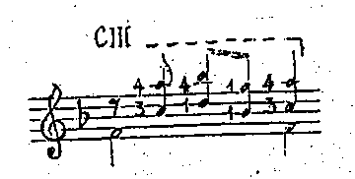

Хотя здесь прижато всего лишь четыре верхних струны, уменьшенное баррэ отодвигает прижимающие пальцы от их рабочих мест, ослабляет их в изгибе и уменьшает их растяжку. Полное баррэ в этом и других подобных случаях создает условия для более естественного расположения на грифе безымянного пальца и мизинца.

З. НАСТОЯЩЕЕ ПОЛУБАРРЭ НА ДВУХ ИЛИ ТРЕХ СТРУНАХ ТРЕБУЕТ ПОЛНОГО ИЗГИБА В СРЕДНЕМ СУСТАВЕ.

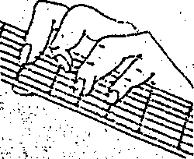

Старые пособия рекомендуют иногда ПОЛУЕАРРЭ с выпрямленным пальцем, прижимающим две-три струны, и даже предостерегают от изгиба, пальца. Почему этот совет дается чаще, чем применяется, остается неясным. Абсолютная непригодность этой разновидности баррэ по сравнению с ПОЛУБАРРЭ, где есть изгиб в среднем суставе, станет очевидной, как только вы опробуете оба способа.
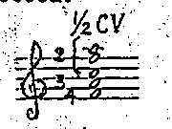
Легкость в постановке мизинца и безымянного в данной и сходных ситуациях не оставляет сомнений при согнутом пальце. Механически это преимущество наглядно видно на диаграмме:

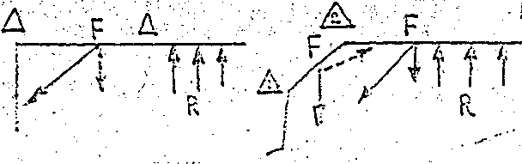

В более эффективном малом баррэ прижатие струн крайней фалангой может быть ослаблено, так как это предупреждает всякое качание, возникающее при изгибе в суставе. При небольшой руке требуется частичное участие средней фаланги. Итак, малое баррэ связано не только с двумя или тремя струнами: изогнутый сустав крайней фаланги можно использовать на низких струнах без большого баррэ:

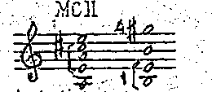

П Р И Н Ц И П Ы Д В И Ж Е Н И Я
Р О Л Ь П Р Е Д П Л Е Ч Ь Я

Движения левой руки осуществляются либо в одной позиции, либо включают смену позиции. Движения в одной позиции включают перемещения пальцев поперек грифа, растяжка пальца на один лад или сокращения, при которых большой палец, несмотря на свободный люфт, все же остаётся в определенной точке опоры на шейке. Движение при смене позиции приводит к перемещению большого пальца на расстояние от одного до двенадцати ладов. Во время смены позиции эта временная потеря контакта и необходимость быстрого перехода от одного лада к другому дает определенную неуверенность. Помогает обдуманная аппликатура, в особенности использование ВЕДУЩЕГО ПАЛЬЦА. Этот палец соединяет одну позицию с другой путем скольжения и служит точкой отсчета как для сознания, так и самой кинетики. И всё же смена позиции происходит не автоматически без всяких усилий, а иногда и без ведущего пальца. Секрет кроется в том, как мы перемещаем кисть при смене позиции.
Самое главное - постоянно помнить: при смене позиций рука движется всей своей массой. Это движение происходит с ускорением в начале и замедлением в конце. Поскольку при этом вовлекается довольно значительная масса руки, необходимо учитывать движение по инерции. Если движения при смене позиций ошибочны, исполнитель бессознательно учитывает инерцию руки, независимо от статичности или подвижности этой
массы. Важно понять, какой вид движения приводит к наиболее эффективному способу смены позиций.
Все виды смены позиций включают одно из двух или оба типа движения верхней части руки:

1) Приближение - удаление плеча. 2) Вращательное движение предплечья
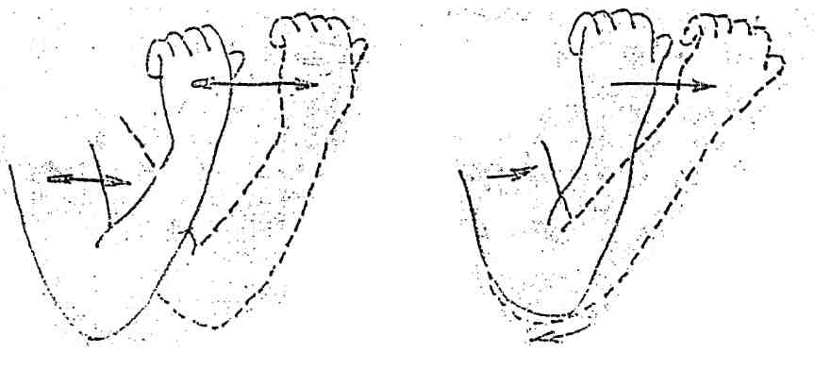

Хотя каждая из этих форм может служить основой для смены позиций, движения, полностью основанные только на одной из них, неудобны и неуклюжи.
При смене позиции, основанной на движении плеча внутрь-наружу, происходит движение всей руки, в результате чего кисть не может двигаться быстрее плеча. Поэтому происходит резкое ускорение всей массы руки в начале смены позиции и такой же обрыв, как только кисть достигает нужной позиции. Чем больше разница позиций, тем больше нужно резких усилий. Вот почему смена позиции только в этой форме выглядит резкой и неуклюжей.

Другая форма смены позиции выполняется вращением плеча, и выглядит легче. Это верно, но отчасти. Небольшое вращательное движение согнутой руки вызывает широкий размах всей кисти, подобно маятнику. Ускорение руки и предплечья происходит постепенно, без напряжения мышц. Если ускорение происходит без усилий, то замедление более рез ко, чем при смене с участием всей руки. Это происходит потому, что скользящее движение вызывает больший момент ускорения, чем без противодействия.

Фактически наиболее эффективна смена позиции при сочетании обеих форм движения плеча, различном при движении верх и вниз. Хорошо разбить весь процесс на фазы, как рекомендует Джеральд Мантел, для разбора смены позиции в технике игры на виолончели. "При смене позиции рука движется параллельно пальцам, как можно быстрее... Но движение это распределено по времени так, что предплечье начинает движение раньше пальцев, а пальцы выполняют свое быстрое движение в конечной фазе. Тогда масса предплечья получит медленное ускорение, поскольку будет больше времени для переноса кисти с одной позиции в другую".
Секрет легкой смены позиций, как в восходящем, так и в нисходящем направлении, кроется в том, что ЛОКОТЬ ОПЕРЕЖАЕТ КИСТЬ.

В нисходящей смене позиций четко различаются два компонента:
I. Подготовка. Плечо отодвигается от корпуса.
2. Выполнение. Из новой позиции плечо, вращаясь, переносит кисть на нужный лад. Практически оба движения сливаются в одно волнообразное, перемещающее кисть без резких движений. Локоть рассматривается как "точка контроля", откуда ясно, что локоть опережает кисть. Чтобы понять это двухфазное движение, проиграйте пример:
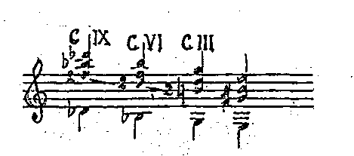

Восходящее движение при смене позиции - не простая зеркальная копия нисходящего. В восходящем, движении плечо приближается к. корпусу и одновременно вращается. Поскольку вес руки помогает в восходящей смене, опасность излишнего ускорения уменьшается, так как нужно преодолеть меньшую инерцию. И все же восходящее движение, станет более совершенным, если локоть при смене позиций: будет двигаться подобно маятнику. Это развивает ограниченное пассивное движение предплечья без нарушения положения кисти. Чтобы получить представление о легком грациозном движении, согните руку в предплечье и поверните ее в локте, подобно маятнику, сохраняя при этом кисть относительно неподвижной.
Подготовкой в этом случае является легкий толчок плеча, опережающий изгиб локтя, нужно как бы "качнуть назад". Это сопровождается дополнительным изгибом кисти в запястье перед сменой позиции, хотя должно происходить только плавное, непрерывное движение от подготовки до его завершения. Попробуйте проиграть приведенные выше аккорды в обратном порядке, чтобы понять разницу.
Если смена позиции широкая, как вверх, так и вниз, локоть опережает движение кисти. Однако, если смена узкая, всего лишь на лад, роль предплечья может быть незначительна. Подобная смена не представляет затруднений. Она выглядит как естественное перемещение "кисти + запястье". Однако и передвижение всего на лад может стать источником досадных ошибок. Происходит это потому, что вялое предплечье мешает перемещению кисти. Поэтому нужно использовать движение предплечья обдуманно и осмотрительно.
Хотя плечо не должно подниматься больше, чем нужно, оно должно двигаться внутрь и наружу. В нижней части грифа локоть находится на расстоянии от 7- до 10 дюймов от корпуса. Тут нет ошибки. Хуже, когда локоть выступает наружу наподобие крыла.
В идеальной смене позиций пальцы должны сохранять прямолинейное изогнутое положение во время движения. Нисходящая хроматическая гамма на одной струне - отличный пример экономии движения пальцев, использования ведущего пальца и движений предплечья. Помните, что первый палец остается ведущим на протяжении всей гаммы.
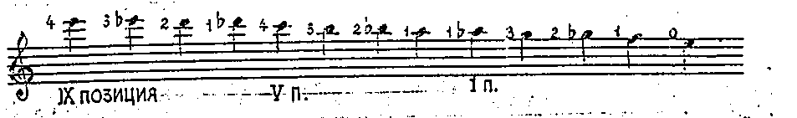

Не стремитесь "расставить" по ладам три остальных пальца одновременно со сменой позиции, пусть каждый из них "атакует" свой лад в естественной последовательности. Если же пальцы расставить одновременно каждый звук будет извлекаться после поднятия пальца. Без атаки между последовательными движениями, слабые разгибательные мышцы, поднимающие пальцы, окажутся перегруженными. В медленных темпах здесь нет никакой проблемы, а в быстрых хроматические пассажах любого вида перегруженный разгибатель становится главным сдерживающим фактором. Но и подъем каждого пальца должен быть минимальным. В момент смены позиции пальцы должны зависать над нужным ладом на 1, 5 см...

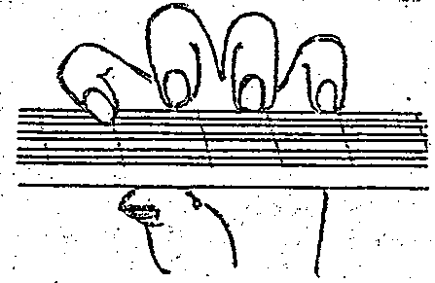

Во время смены позиции пальцы сохраняют прямолинейность.
Избегайте поворота ладошки наружу и выпрямления пальцев.
Особое внимание обратите на освоение движения в медленном темпе.
Обычно мы склонны рассматривать действия на грифе как исключительно работу пальцев без участия руки. Между тем, более или менее постоянно происходят изгибы и наклоны в запястье для создания более благоприятных условий действия рычага без нарушения основной формы столба по прямой линии "кисть + предплечье". Предплечье также производит вращение в локте внутрь и наружу для поддержки большего растяжения или собирания пальцев, для лучшей работы рычага.
Более сложное использование всей руки делает движения поперек грифа легкими и естественными. Здесь сочетается вращательное движение предплечья с движением внутрь или наружу плеча. Так же, как и при смене позиций локоть, рассматривается как контрольная точка. Локоть приближается к корпусу для поддержки движений третьего и четвертого пальцев на нижних струнах и отдаляется от корпуса для поддержки их движений на верхних струнах. В следующем примере ощущается тенденция небольшого отклонения указательного пальца вперед или назад. Такая "игра" в позиции баррэ нормальна и допустима.
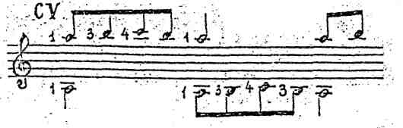

Если третий или четвертый палец нужно растянуть до следующего лада, движение локтя становится шире. Переход на низкие струны толкает локоть прямо к корпусу. На высоких струнах происходит отведение плеча от корпуса для того, чтобы рука находилась прямо позади пальца для опоры. В текущем репертуаре гитаристов немало примеров подобного типа. Вот один из них - Этюд № 17 из "Сборника этюдов" Сора под редакцией Сеговии.

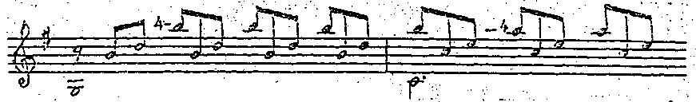

Смена позиций на один-два лада, включающая перестановку пальцев, может быть также улучшена подобным движением локтя, что видно на примере из Этюда № 9 Сора.
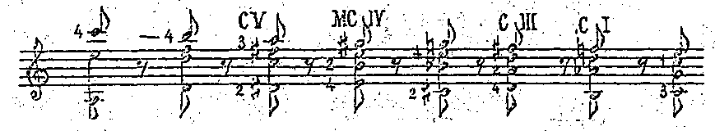

Это помогает использовать полубаррэ в мажорных и полное баррэ в септаккордах. полубаррэ обеспечивает более четкое прижатие первой струны когда вытянут четвертый палец. Более чистая смена вида баррэ служит надёжной опорой для смены пальцев и релаксации кисти.
Неважно, что при этом допускается наклон руки. Сознание этой возможности вносит много полезного в плавность техники левой руки. Продвижение в область самых высоких позиций представляет собой особую трудность, так как игра над верхней декой выходит за пределы доступной части грифа. Конечно хорошо, когда пальцы длинные, но общее положение кисти считается лучшим, когда большой палец остается у основания пятки, а ребро кисти опирается для опоры на край верхней деки. Запястье закруглено, но более важная, роль отведена плечу и предплечью. Чтобы предплечье поддерживало кисть без напряжения, правое плечо должно быть опущено для удобства наклона корпуса вперед. Не относитесь критически к наклону при смене позиций. Возможен наклон в левую сторону настолько, что при игре выше 12 лада щека почти касается гитары. Локоть отодвинут в сторону настолько, чтобы рука была отделена от корпуса, как например, в Ля-мажорной гамме на первой струне.

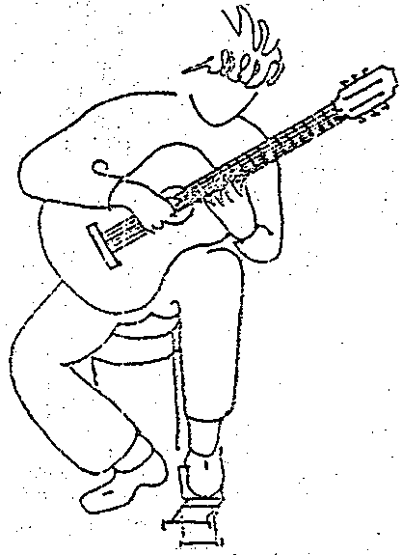
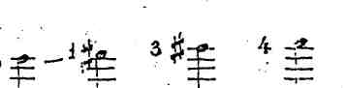
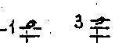
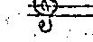

Чем быстрее играется эта гамма, тем естественнее должен быть подготовительный наклон, который происходит постепенно в течение пассажа.

БЕГЛОСТЬ ПАЛЬЦЕВ

Для развития беглости необходимо соблюдать четыре требования:
1. добиться дугообразного изгиба пальцев,
2. увеличить растяжку пальцев,
3. развить точность попадания пальцев на лады,
4. увеличить силу и выносливость пальцев.
Главная цель развития пальцев - подвижная уравновешенная кисть, у которой каждый палец почти не уступает другому в подвижности. Ясно, что основные требования, изложенные выше, относятся, главным образом, к третьему и четвертому пальцам. Действительно, все упражнения на подвижность предназначены, прежде всего, для развития силы, беглости и растяжки в стороны именно для этих пальцев.
Среди многих таких упражнений лучшее: овладение легато. Кроме чисто музыкальной ценности (см. далее главу 7), легато важно для развития, слабых сторон кисти. Восходящее легато "молоточком" вырабатывает сильную атаку изогнутым пальцем, а нисходящее легато "оттягиванием" развивает растяжку пальцев в стороны и подвижность кончика пальца.
Почти бесконечное сочетание основных видов легато можно получить для упражнений из следующих элементов:
1. Легато между крайними пальцами: 1– 4,
2. Легато через палец: I–3, 2–4,
З. Легато между соседними пальцами: 1–2, 2–3, 3–4.
Наиболее простой формой упражнений может быть использование этих схем для виртуозной игры на одной струне. Подобные упражнения могут быть исполнены следующим образом:

I. Исполнение всех видов легато в одной позиции. Затем кисть передвигается в следующую позицию и постепенно доходит до девятой. Затем двигается вниз. В нисходящем движении хорошо изменить вид легато: оттягивание вместо молоточка, молоточек вместо оттягивания.

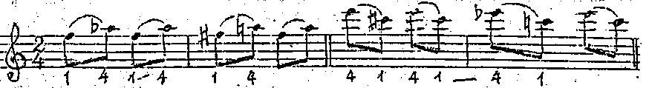

2. Позиция кисти должна быть, в общем, такая же, как и в хроматических гаммах: большой палец параллелен грифу, остальные пальцы закруглены и расположены вблизи от ладов.

3. Играть медленно, добиваясь точной и решительней атаки, сосредоточить внимание на ВЕСЕ удара в легато молоточком. Не пытайтесь пробить гриф своим пальцем насквозь. Ощущение больше похоже на падение, чем на толчок. Оно больше похоже на движение топора, чем пилы. В нисходящем легато обратите внимание на гибкость кончика пальца и ограничение действий кисти.

4. Формулы упражнений на первой струне могут быть перенесены, по крайней мере, на три верхних струны. Нисходящее легато может исполняться на всех струнах, но возникает проблема, как избежать случайных, сопутствующих призвуков на соседней, более высокой струне. Решение видится в том, что нисходящее легато можно рассматривать как штрих с опорой в левой руке (апояндо). Отогните кончик прямо назад, чтобы он сразу же опёрся на соседнюю, струну, затем расслабьте кончик и поднимите его от грифа. В медленных темпах такой штрих производит впечатление соскальзывания со струны. Убедитесь, что движение идет от основного, пястно-фалангового сустава, а потому палец не выпрямлен.

5. Первый палец постоянно остается на грифе как ведущий.

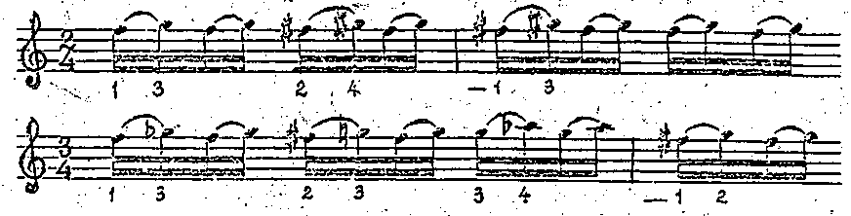

Несколько сложнее выглядит легато триолями: "молоточек" следует за "оттягиванием" или наоборот. И хотя акценты не всегда уместны в данной мелодии, они помогают управлять действиями нужных пальцев. Они служат также в качестве украшений - мелизмов, таких, как мордент и трель, где данный вид легато просто необходим. Два следующих упражнения помогут вам развить, технику триолей. Первое из них для соседних пальцев (по полутонам), второе - через палец (целотонное).
Заметьте: в каждом примере акцент совпадает с четвертым пальцем. Эти упражнения помогают в выработке атаки слабым мизинцем. Проигрывайте их по несколько раз в разных позициях до девятой и. обратно. В нисходящем движении полезно изменить тип легато.

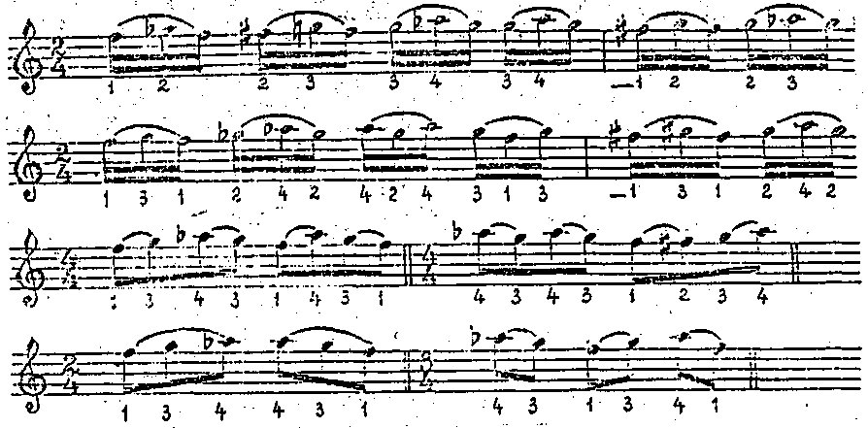

Контролируйте, как прижимает и отпускает струну четвертый палец:
не уменьшается ли его закругленность в крайнем и среднем суставах. Точка вращения находится в основном суставе, но и основание кисти участвует в этом движении.
При этом соблюдайте:
первое правило - удерживать мышцу ребра кисти сильно сокращенной для опоры и усиления 4-го пальца,
второе - при подъеме пальца для атаки оттяните основание кисти назад с тем, чтобы весом кисти усилить падение пальца. Наблюдается вращательная "игра" в предплечье, сопровождающая это движение, что соответствует норме.
Другие виды упражнений на легато требуют движения пальцев поперек грифа. Здесь пальцы опять же распределяются по парам: крайние, соседние, через палец.
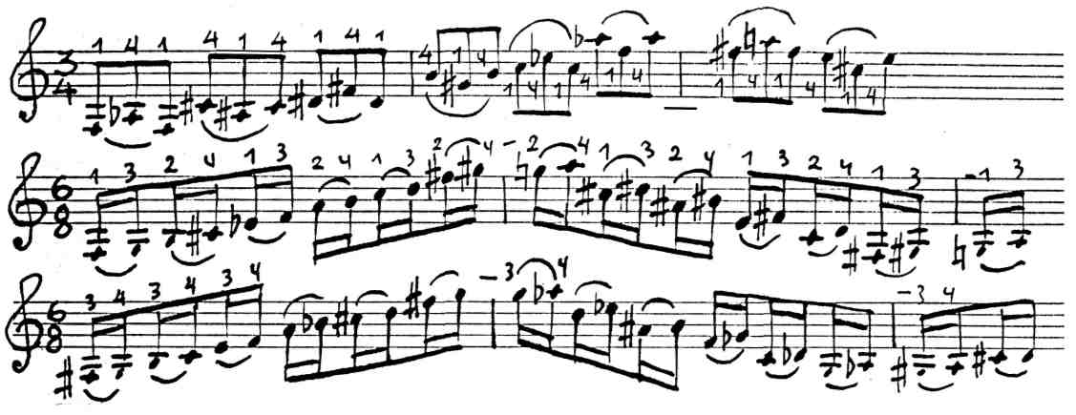

Первое из этих упражнений сфокусировано на атаке мизинца. Второе требует умственных усилий, чтобы не запутаться в попарно чередуемых атаках. Третье предназначено для развития выносливости слабых пальцев.
Любое из приведенных упражнении может быть использовано применительно к баррэ, что потребует большего внимания. Следующее, несколько усложненное упражнение дает представление о таком типе.

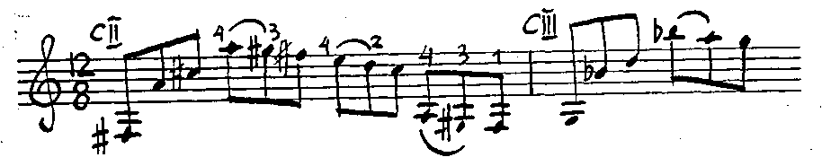

Другой вид упражнения для развития беглости пальцев включает использование парных пальцев в перекрестном движении поперек грифа. Оно увеличивает силу и растяжку пальцев, если исполняется с исключительным вниманием к форме.
Лучшим материалом для такого упражнения служит октавная хроматическая гамма.
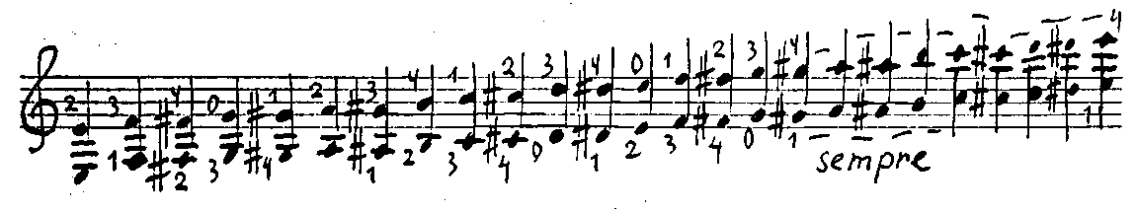

А вот это же упражнение, усложненное триолями:

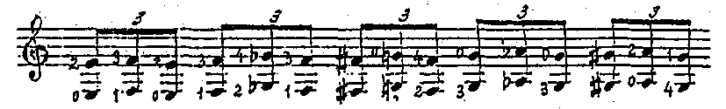

Следите, чтобы дуга в суставах была без изломов, пальцы располагались у самих металлических порожков, чтобы палец оставался на месте, пока не займет свое место другой, иначе ценность упражнения на растяжку будет утеряна.
Сочинения с контрапунктом часто служат материалом для собственных упражнений. Следующий пассах - фрагмент Жиги из Первой лютневой сюиты Баха является прекрасным упражнением на растяжку пальцев в стороны, а после овладения им войдет в копилку музыкальных шедевров.

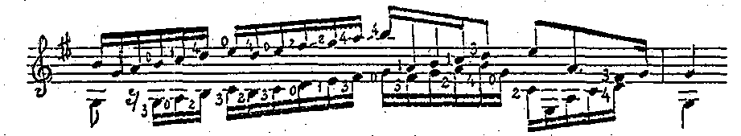

Репертуар каждого гитариста может служить основой для подобных упражнений. Однако не следует упускать из виду, что такие упражнения представляют ценность только в том случае, если на них сосредоточено соответствующее, внимание. Бессмысленное повторение без должного внимания приносит больше вреда, чем пользы. Следовательно, здесь, как и в других упражнениях, нужна внутренняя сосредоточенность.

ПРИНЦИПЫ ДВИЖЕНИЯ (2): РОЛЬ ПОДГОТОВКИ

Механико-психологический подход к решению гитарных проблем позволяет вам разобраться, почему округлые форму движения зачастую оказываются более эффективными, чем угловатые. Удачнее сочетание силы и грации, настолько очевидно в спорте и, особенно, в танце, что истины, высказанные вначале, можно принять без доказательств, они остаются справедливыми и применительно к левой руке хорошего гитариста.

Плохая техника отличается резкими, угловатыми, зигзагообразными по очертаниям, неуклюжими и неточными движениями. Неправильная позиция обычно следствие этих причин, но скорее всего ее корни кроются в недостаточной подготовке - ошибка, которая проявляется в резких, неуправляемых движениях. Плавная техника - результат мысленной подготовки каждого движения, когда мышцы и соответствующие пальцы находятся в готовности, "на взводе", а сами движения отличаются экономичностью, закругленностью, грацией.

Предлагаемые здесь учебные рекомендации могут быть применены для любой пьесы, для отработки пассажей, которые нужно запомнить. Они помогают выработать грациозную, усовершенствованную технику левой руки, не путайте эти упражнения с исполнением музыки: разучиваются они в черепашьем темпе, чтобы сосредоточить внимание на характере движений.

1. НИКОДА НЕ РАССЛАБЛЯЙТЕ ПАЛЬЦЫ МЕЖДУ СМЕНОЙ ФОРМАЦИЙ. При игре в одной позиции сохраняйте пальцы согнутыми, их кончики направлены к грифу. Изменяйте их форму как можно экономнее. ДЕЛАЙТЕ ЭТО МЕДЛЕННО! Добиваетесь такой же плавности в движениях как при показе в кино замедленных движений спортсмена. Под таким же контролем происходит и смена позиции. Нетренированная кисть позволяет пальцам ломаться, выпрямляться, ладони выворачиваться наружу при смене позиции.

Чтобы избавиться от этой порочной тенденции, нужно:
1. перед каждой сменой позиции делать паузу,
2. ослабить напряжение, но не менять расположение в пространстве и закругление пальцев,
3. представить себе зрительно новую формацию пальцев,
4. - подготовить смену позиции соответствующим движением локтя,
5. за это время перестроить пальцы в новую формацию.
Требуются определенные усилия и терпение для этого целенаправленного действия, но усилия окупятся сторицей.

2. ИГРАЕТЕ МЯГКО И НЕ ПРИМЕНЯЙТЕ ДАВЛЕНИЯ ПАЛЬЦЕВ БОЛЬШЕ, ЧЕМ НУЖНО В ДАННЫЙ МОМЕНТ.
Большинство начинающих применяют излишние давления пальцев, это ненужное напряжение работает против плавности в нескольких направлениях. Первое и наиболее очевидное - вызывает быстрое переутомление. Второе - лишнее трение при смене позиции замедляет передвижение, нарушается принцип непрерывкой опоры, так как ведущий палец отклоняется в сторону. Третье - кисть будет искать момент, когда можно немного расслабиться и в результате позиция теряется. Для сохранения правильной позиции нужно сохранить расположение и изгиб пальцев, усилие здесь компенсируется ослаблением давления пальцев до минимума, необходимого для получения чистого звука. Легкость туше можно выработать, стремясь к ослаблению давления пальцев во время медленных упражнений. Игра в медленном темпе - главный аспект этих упражнений. Вследствие симпатических нейронных связей левая рука автоматически начинает работать с усилием, как только правая начинает форсировать звук. И наоборот.

3. ПОДГОТАВЛИВАЙТЕ НОВУЮ ФОРМАЦИЮ ПО ВОЗМОЖНОСТИ ФИЗИЧЕСКИ, ЕСЛИ ЭТО НЕВОЗМОЖНО, ТО УМСТВЕННО.
Основной вид физиологической подготовки - использование опорного пальца в последовательностях с общими нотами, а также и для облегчения перехода из одной формации в другую.

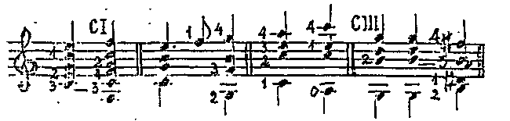

Кроме непосредственной подготовки, есть опосредованная, не менее ценная. С одной вы уже знакомы - подготовительные движения локтя. Другая - сознательное усилие заранее направить свободные пальцы в следующую формацию, прежде, чем она произойдет. Вот пример из лютневой сюиты Баха:
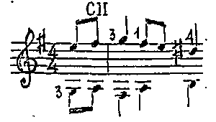

Вначале третий палец находится на СОЛЬ, а первый в это время вытягивается для баррэ над вторым ладом. Когда он попадает на это место, тянется к третьему ладу на первой струне. После прижатия соль, первый
палец готовится прижать фа-диез и т. д.
В легких пьесах встречается много таких перекрытий, они легко обнаруживаются в результате мысленного анализа. А как быть с более насыщенной аккордовой структурой, где меньше свободных пальцев? Здесь также нужна подготовительная работа сознания. Ее не нужно переоценивать, но и не следует ею пренебрегать. Ясное представление о предстоящей формации пальцев позволяет до начала движения подготовить соответствующие мышцы и добиться такой же точности попадания пальцев, как, например, попадание колышка в заранее подготовленные отверстия.
Ведущий палец заслуживает особого внимания. Для большей эффективности его следует использовать как трамплин для новой позиции, как активную, а не пассивную связку. В этом случае его расположение в мысленную подготовку новой позиции. При этом условии готовность мышц будет предшествовать движению, В противном случае, если ведущий палец будет выполнять роль пассивной связки, его расположение будет независимым от импульса смены позиции, что может привести к ошибке.
Старайтесь рассматривать палец ведущим для кисти, а не ковбойской лошадкой. Помогает также дополнительное давление или "замыкание" кончика пальца непосредственно перед сменой позиции. Так происходит динамическая акцентуация ноты под ведущим пальцем, по крайней мере, когда она падает на слабую часть доли перед сменой позиции.

Идеальная техника левой руки отличается экономичностью, сдержанностью усилий, простотой и грацией движений - что ХОСЕ ТОМАС назвал гениально просто и лаконично - "молчаливой рукой". Важность подготовки для достижения этого идеала трудно переоценить. Чисто умозрительно с этим соглашается любой читатель, но все дело в том, что нужно действовать, а это требует терпения, высокой самодисциплины, почти детской веры в свое дело. Если же постоянно посматривать на часы и каждые полчаса заносить в журнал, то разочарование неизбежно. Главное - было бы желание. Интерес вместо тупой зубрежки. Есть много прекрасной музыки, например, у Баха, в которой сочетается содержание и мастерство, а также рассыпано много примеров, полезных для преодоления трудностей техники левой руки.

Г Л А В А 3
- П 0 3 И Ц И Я П Р А В О Й Р У К И

К позиции правой руки на гитаре может относиться известное замечание Толстого, что все счастливые семьи похожи друг на друга, а каждая несчастная несчастлива по-своему. Позиция правой руки при извлечении звука определяется акустическими, механическими и психологическими соображениями. Поэтому у исполнителей высокого класса позиция в основном схожа. Отклонения определяются, главным образом, разницей в длине и гибкости большого пальца, но и в этом случае позиция в основном не отступает от нормы, определяемой функцией руки.
И наоборот, наблюдается множество форм ошибочной позиции. Иногда причиной являются врожденные пороки, тогда критические замечания и попытки к исправлению бесполезны. Но иногда при ближайшем рассмотрении оказывается, что ошибки вызваны бесцельными усилиями, неосознанным напряжением, перетруживанием нужных мышц. В последнем случае происходит излишнее сокращение некоторых участков мышц. Врожденные недостатки сказываются на технике, но их не следует преувеличивать. Вместо этого, мы должны понять, как и почему возникают неправильности, чтобы определить, какую позицию следует считать "правильной".

БЕССОЗНАТЕЛЬНОЕ НАПРЯЖЕНИЕ КИСТИ

Одно из самых устойчивых напряжений правой кисти возникает при излишнем отклонении основной фаланги в сторону.
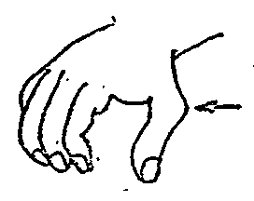

Так же, как при скрюченных пальцах, изменение угла атаки может привести к сравнительно слабому звуку свободного штриха (тирандо). Почему? Потому что при этом штрихе струна колеблется не в той плоскости, где сила звука наибольшая. Следовательно, эффект перенесения энергии с пальца на струну будет меньшим. В результате, чем более энергичным будет штрих, тем более немузыкальным будет звук.

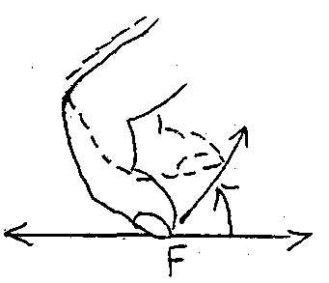

Поскольку игра на гитаре состоит в основном из свободных штрихов (тирандо), основная цель правой руки добиться силы именно в этом штрихе. Это в свою очередь означает, что нужен тупой угол атаки, а он опять-таки возможен при почти вертикальном положении основного сустава над кончиками пальцев. Свободный штрих в этой позиции напоминает опорный штрих по своему воздействию на струны, штрих начинается (зарождается) не от движения вверх в среднем суставе, а скорее всего, от толчка вниз в основном. Следом происходит сгиб в среднем суставе. Выполненное в таком виде тирандо может стать действительно равным по звучанию апояндо.

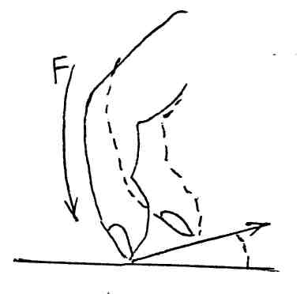

Другая общая форма бессознательного напряжения правой кисти состоит в излишнем изгибе или излишней выпуклости в запястье. Мышечное перенапряжение и неэффективность передачи энергии характерны для обоих случаев. В следующих двух рисунках пунктирной окружностью отмечены места, где происходит ослабление усилий, ввиду необходимости обхода угла мышцами, ведающими действиями пальцев.
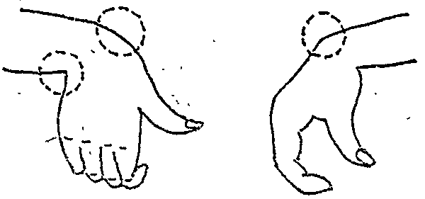

Конечно, небольшой поворот и закругление в запястье необходимы. Степень отклонения варьируется не только в зависимости от индивидуальных особенностей, но от определенной музыкальной ситуации. И все же позиции, приведенные выше, обладают явными перегибами, а потому слабы. Обратите внимание на первую из них, насколько круто отогнут в сторону большой палец. Предпочтительна более тесная связь между большим и остальными пальцами. На втором рисунке обратите внимание на то, что пальцы опять должны атаковать струну снизу вверх, что снова приводит к потере силы звука.

Решение проблемы лежит прежде всего в понимании доводов в пользу правильной позиции, а затем в применении их на практике. Когда исполнителю, уже имеющему определенные навыки и привычки, говорят, что он должен поступить так, а не иначе, он вправе спросить: почему? Ответ может быть таким же, как у профессионального теннисиста, когда его спросили бы, почему надо отказаться от простого удара ракеткой сверху вниз в пользу более сложного удара. Он ответит - чтобы улучшить удар! Намерение улучшить технику любого физического движения неизбежно приведет к концентрации внимания на форме.

Сжимание пальцев - простейший способ для выравнивания их в одну линию. Но если даже кисть нормальная, это сжатие выполняет сопутствующую функцию. Поскольку сжатие требует частичного сокращения мышц, участвующих в игре, оно помогает активизировать механизмы кисти. Психологически эта последовательность подтверждается ощущением экономии усилий и энергии.
Есть, между, прочим, надежный способ получить представление, как правильно сформировать пальцы и кисть: нужно взять мячик для настольного тенниса, вложить его в ладонь, слегка сжать пальцами и, продолжая держать мячик, расположить пальцы на струны, как для игры.

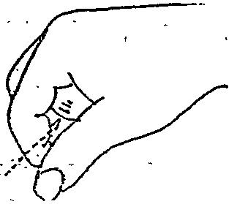

Можно даже выполнить кое-какие движения, удерживая мячик, но цель этого маленького упражнения - сформировать кисть для оптимальной игровой позиции. Закругления запястья и кисти, а так же боковое давление, чтобы удержать мячик, такие же, как при надежной игре.
Некоторые исполнители считают полезным небольшое перекрытие кончиков пальцев - безымянного над средним, среднего над указательным. Кончики должны стремиться перекрыть друг друга при подготовке кисти для аккорда. Однако необходимо при этом осуществлять тщательный контроль за положением кисти. Для исполнителей с тонкими, слабыми пальцами особо важна цепкая хватка, что находит отражение в более сильном звуке в аккордах и арпеджио.

ИСПОЛЬЗОВАНИЕ НОГТЕЙ

Ногти - это конечный элемент системы рычага, состоящего из предплечья, кисти, пальцев. Фактически, сам ноготь можно рассматривать как крошечный рычаг. Чем точнее контакт ногтя, тем эффективнее работает рычаг. Это означает, по крайней мере теоретически, что само расположение ногтей непосредственно на струнах может рассматриваться как важный аспект положения кисти. Практически необходимо четкое- сознательное разграничение между подготовкой штриха и его выполнением.

1. ПОДГОТОВКА: Расположите палец примерно на 10 -12 мм от струны, затем опустите его вниз на струну так, чтобы ноготь непосредственно касался струны, а мякоть "глушила" ее сверху.

Единственная задача касания мякотью - свести к минимуму звук щелчка при установке ногтя на струну, а потому следует избегать касания струны мякотью раньше ногтя. Как показано на следующем рисунке, для получения нормального штриха первоначальный контакт ногтя со струной происходит в левой части ногтя.

Левый рисунок - вид пальца сверху, правый - снизу.

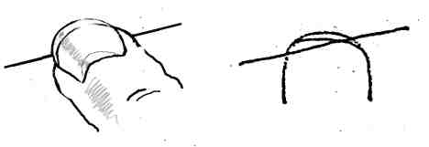

2. ИСПОЛНЕНИЕ: Из этой исходной позиции пересеките пальцем струну, что можно выполнить двумя способами. Первый - путем простого сгибания пальца, когда ноготь легко соскальзывает вправо. Второй - путем "соскальзывания" влево, при этом происходит вращательное, импульсивное движение предплечья для опоры в этом штрихе. Хотя звучание при этом усложняется, последний штрих имеет преимущество перед первым в большей эффективности.
Для различия в ощущениях каждого из этих действий сравните два основных штриха: опорный (апояндо) и свободный (тирандо).
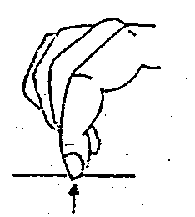
Нота извлекается движением пальца поперек струны - либо по прямой линии от предплечья, либо с небольшим наклоном кисти влево, в итоге происходит скольжение левой частью ногтя. Иначе произойдет касание только кромкой ногтя, и точка пересечения окажется посередине ногтя. Пока указательный палец опирается на вторую струну, средний занимает подготовительную позицию. При скольжении среднего пальца указательный возвращается в исходную позицию.
Это и есть основной вид штриха с чередованием пальцев. Ощущение смены и постоянного контакта чуть схоже с прыжками с ноги па ногу по ступенькам бегущей лестницы. Музыкально этот штрих производит эффект легкого стаккато:

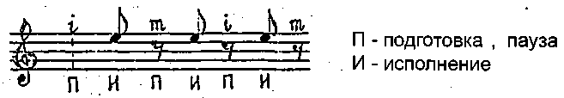

СВОБОДНЫЙ ШТРИХ ИЛИ ТИРАНДО.

Большой палец опирается на шестую струну для поддержки и боковой опоры кисти таким образом, чтобы пальцы i-m-a составляли игровое единство. Расположите пальцы на 3-х струнах, чтобы ногти цеплялись за каждую струну.

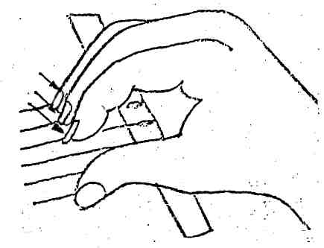

Проверьте прочность захвата легкими нажатиями вниз-вверх, будто играете, когда удостоверитесь в прочности позиции, извлеките звук толчком струн вниз, в направлении к деке, скользя при этом в сторону вправо или вверх влево. Хорошее тирандо – это не столько движение щипка, сколько толчок струн внутрь, или "в корпус", с очень незначительным отклонением в сторону. Физическое ощущение, связанное, с извлечением звука, в отличие от подготовительной фазы, следует представлять себе как РАЗРЯДКУ, реализацию импульса. Свободный ход после атаки не должен быть широким, не более дюйма (около 2, 5 см.). В конце штриха должен быть такой же изгиб в суставе, как в начале. Повторяйте приведенные здесь аккорды медленно, прислушиваясь к качеству звука. Представьте себе, что каждый раз формируете и моделируете звук заново.

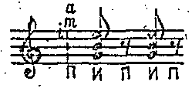

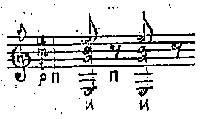
Самые простые - четырехзвучные аккорды. Когда к остальным пальцам прибавляется большой, для него применяется такая же подготовка. Располагайте большой палец на струнах перед каждым новым штрихом. Балансирование захвата вверх-вниз большим и остальными уравновешено. Окончание штриха сопровождается чувством удовлетворения в результате его завершения. Опять же возникает эффект стаккато.

Однако большой палец ставит перед исполнителем свои проблемы. Он может двигаться в разных плоскостях, он может вращаться по кругу, его кончик независим в изгибе и может быть отогнут назад, у некоторых исполнителей чуть ли не под прямым углом, его длина по отношению к другим пальцам может варьироваться. Поэтому его роль и деятельность рассматриваются отдельно.

П 0 3 И Ц И Я Б О Л Ь Ш О Г О П А Л Ь Ц А

Хорошее положение большого пальца основано на том, что его кончик отогнут назад настолько, что почти параллелен струне с отчетливо выраженным участием ногтя. Далее, запястье приподнято над верхней декой так, что большой палец находится под углом примерно 45 градусов к струне.
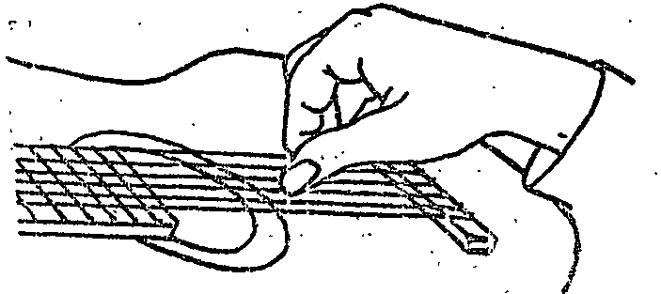
Такая позиция предпочтительнее, чем при опущенном запястье, близком к деке, что заставляет большой палец располагаться более параллельно к струнам.
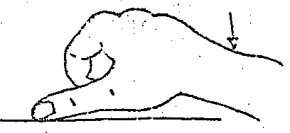

Неизбежное следствие, вытекающее из этой позиции - неудобное касание струны тыльной частью больного пальца, а также необходимость сгибания пальца в крайнем суставе для использования ногтя. Другое неудобство - излишнее отделение большого пальца от остальных. Хорошо
развитую, натренированную руку отличает гармоничная координация между большим и остальными пальцами в аккордах, арпеджио и контрапункте.
Правильная позиция большого пальца позволяет использовать его в других, дополнительных функциях. Сюда относится глушение ненужных басов и использование большого пальца как точки опоры для движения остальных, например в гаммах.
Другое преимущество более высокого положения запястья в том, что облегчается переход большого от одного штриха к другому. Для большого пальца, как и для остальных, различие между двумя основными штрихами, апояндо и тирандо, должно быть минимальным как внешне, так по звуку. В наиболее эффективном тирандо большой палец почти касается следующей струны. Итак, для перехода от одного, вида штриха к другому должно быть достаточно самого незначительного изменения положения запястья.
При правильной позиции большой палец двигается, сгибаясь подушечкой, в запястном суставе. Здесь возникает ощущение, что движение происходит в крайнем суставе, но на самом деле движение осуществляется в крайнем или среднем суставе. Это усложняет передачу энергии, что нежелательно. Штрих должен быть нацелен вниз и вправо. Более того, это должно быть простое сгибательное движение, такое же, как при захвате монеты большим и указательным пальцами. При тирандо большой палец должен, коснуться указательного пальца. И чем выше, тем лучше. В быстрых пассажах движение большого пальца становится кругообразным путем включения в штрих возвратного движения. Тут нет ошибки, если даже основной характер движения рассматривать как изгиб, а не скольжение назад. Чтобы понять характер движения большого пальца, нужно вообразить: он описывает овалом тирандо.

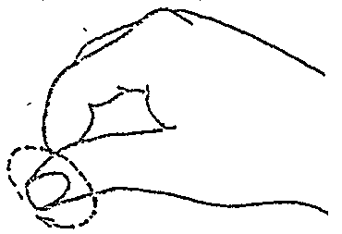

Существуют вполне узаконенные варианты описанной позиции. Например, если палец слишком длинный, даже при довольно высоком запястье, возникнет либо слишком большое отделение большого пальца от остальных, либо наклон наружу остальных пальцев, либо то и другое. Если большой палец слишком короткий, вся кисть может для удобства наклоняться вперед. Кроме того, наблюдается различие между углом, образованным указательным пальцем со струной, и углом, образованным между большим и остальными пальцами.

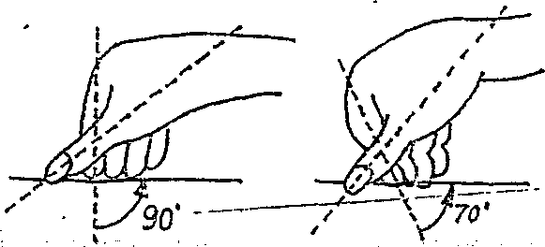

В том случае, если большой палец не отгибается назад в крайнем суставе, нужно более широкое, чем обычно выдвиженке пальца в сторону от остальных, чтобы обеспечить четкое применение ногтя. И наоборот, если у гитариста большой палец с "двойным суставом", т. е. со слабыми суставами, когда кончик отгибается под острым углом, сознательное создание жесткости в верхнем суставе поможет эффективному использованию ногтя.

ИСП0ЛЬЗОВАНИЕ НОГТЯ БОЛЬШОГО ПАЛЬЦА
Обычный метод использования ногтя большого пальца прямо противоположен методу других пальцев. Так например, первоначальный кон-такт происходит в точке, расположенной в средней части ногтя, а завершение штриха происходит в правой стороне (рисунок - вид сверху, стрелками указано две фазы штриха - подготовка и реализация).

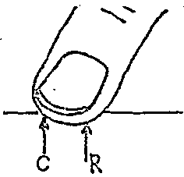

Но с другой стороны атака такая же. Опираясь пальцами на три верхних струны для устойчивости кисти, будто собираетесь играть аккорд, расположите большой палец на струне так, чтобы ноготь плотно соприкасался со струной, а мякоть кончика пальца одновременно глушила ее, теперь "атакуйте" ноту, применяя штрих вниз и вправо, как в апояндо, так и в тирандо.
Среди исполнителей высшего класса существует несколько вариантов способов контакта ногтя большого пальца со струнами. Частично это происходит из-за естественного наклона, частично из-за длины и гибкости большого пальца. Предпочтение оказывается широкой и закругленное форме ногтя. Более того, с эстетической точки зрения для изменения тембрового колорита требуется минимальное изменение
позиции большого пальца. Строго говоря, ни один исполнитель с утонченным вкусом, не пользуется все время одним и тем же способом. На рисунках, помещенных ниже, мы предлагаем две контрастных позиции у разных исполнителей. Они могу быть использованы и одним исполнителем для получения максимального тембрового контраста.
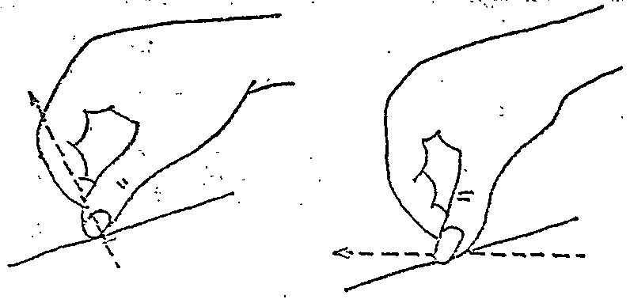

Левая позиция связана с ярким, чистым звуком тирандо, правая с затемненным, теплым апояндо. Это происходит потому, что ось ногтя, отмеченная стрелкой, поворачивается наружу при переходе от первой ко второй позиции и сопротивление ногтя уменьшается, опорный штрих становится удобнее и тембр, независимо от штриха, становится более темным. Наоборот, переход от второй позиции к первой увеличивает сопротивление когтя и яркость тембра. Между этими крайностями лежит широкий спектр нюансов.
Однако в зависимости от индивидуальных особенностей ногтей и большого пальца та или иная позиция может быть привычнее и предпочтительнее. Обратите внимание на одну особенность первой иллюстрации, где в несколько преувеличеннее виде показана атака, которая начинается не от середины, а от края ногтя. Некоторые исполнители применяют это туше довольно успешно, но начинающим лучше овладеть такой, которая начинается в середине ногтя, который заточен в форме естественной дуги. Поскольку успешное применение техники большого пальца тесно связано с формой ногтя, этой проблеме будет посвящена следующая глава.
А сейчас мы еще раз затронем тему о важности подготовительных элементов, но уже применительно к правой руке.

Ц Е Н Н ОСТЬ ПОДГОТОВКИ

Если принять за исходную точку, что все инструменты произошли от ЛУКА, то вполне приемлемым выглядит условное разделение штриха на фазы. В этом смысле П0ДГОТ0ВИТЕЛЬНАЯ ФАЗА соответствует установке стрелы и натяжке тетивы, а ЗАВЕРШАЮЩАЯ ФАЗА - пуску стрелы. Звуки, которые рассматриваются как реализация затраченной энергии, всегда звучат свободнее и насыщеннее, чем те, которые рассматриваются как результат затраты энергии.
Третью фазу штриха легко представить себе как обратный ход. Эту фазу следует рассматривать как неотъемлемую часть всего цикла, как связующее звено между завершающей и подготовительной фазами. Правда, эта стадия не является результатом сознательного импульса. Скорее всего, это рефлекторное движение, и оно должно быть как можно меньшим. Почему мы говорим об этом? Потому что, как только мы достигаем предельной скорости нашей техники, потребуется увеличение усилий для обратного хода. Чем больше обратный ход, тем игра более бесконтрольная. При ограниченной технике обратные движения становятся беспомощными и суматошными, что вызывает физиологическое переутомление в слабых мышцах разгибателя и в целом нервной системы.
Достижение верхнего предела беглости зависит от обратного хода. Очень важно научиться перекрывать этот ход импульсом подготовки. Это. позволит довести объем движения пальца до наиболее экономичного. Аккуратность, скорость, утонченность туше всего через несколько месяцев становится феноменальной.

Происходит это по следующим причинам.
1. МЕХАНИЧЕСКАЯ ЭФФЕКТИВНОСТЬ. Подготовительная позиция позволяет достичь надежного взаимодействия точки приложения силы с сопротивлением и непосредственной передачи энергии.
2. УТОНЧЕННОСТЬ ТУШЕ. Сопротивление струны лучше ощущается при непосредственном контакте в начале штриха, от чего во многом зависит сознательный выбор тембра.
3. ТОЧНОСТЬ. Требуются более точные движения, когда цель ограничена единственной точкой на кромке ногтя.
4. ЭКОНОМИЧНОСТЬ. Желательны небольшие движения участвующих пальцев, как с механической, так и с физиологической стороны.
Значит ли это, что нужно всегда играть с сознательной подготовкой звука? Отнюдь. После достижения определенной скорости, у каждого индивидуально, наступает ощущение исчезновения подготовительного контакта. Подготовительная и завершающая фазы ставятся настолько близкими, что их невозможно отличить как отдельные импульсы. При высококлассной игре, подготовительный контакт обязателен, но моментальный и точечный. Поэтому он лежит ниже уровня сознания, за исключением сильной артикуляции или отчетливого стаккато как выразительных средств. Но точнее, потому, что подготовительный контакт становится настолько неотъемлемой частью движения, что его сознательное выделение излишне. На этом уровне туше становится интуитивным. Сложные тактильные и мышечные ощущения становятся настолько привычными, что отожествляются с данном звуком и в дальнейшем дня получения нужного звука отбирают нужное движение автоматически.
Эта интуитивная форма туше, когда УХО КОМАНДУЕТ РУКОЙ, является желанной целью. Но как и в других областях музыкального обучения, кратчайший путь - в терпеливом, осознанном применении этого принципа. Эта истина лаконично изложена великим скрипачом Иегуди Менухиным, который в свои ранние годы был "интуитивистом":
"Анализируя и отрабатывая отдельные движения до тончайших деталей, мы, в конечном счете, перевариваем и осваиваем их до тех пор, пока они не становятся мягкими, сложными и почти бессознательными... Постепенно мы теряем и забываем теоретическую платформу. Это идеальный путь, обеспечивающий возможность вернуться к "ремонту" нашей техники, когда это нужно, т. е. каждый день".

*****

